新年願望
一如往年，我藉本專欄向各位讀者拜年，祝大家年事事順利。以下是我的新年願望，謹在此與各位讀者分享。

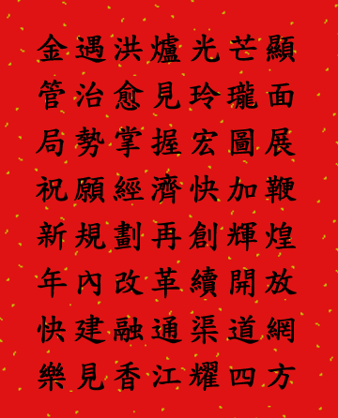

任志剛
2006年1月26日

